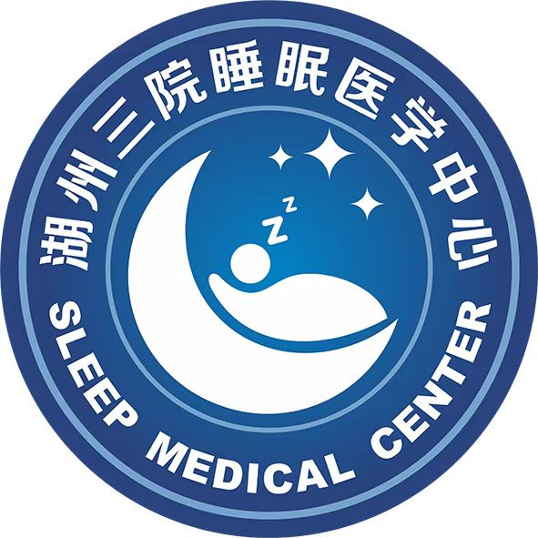

湖州市第三人民医院
睡眠监测报告
个人信息
姓名：郑慧 | 性别: 女 | 年龄: 38 | BMI: 19.7
身高: 1.64米 | 体重: 53.0公斤 | 出生日期: 1985/8/2 | 病案号: -
分析开始时间：2024/7/13 21:30:17 |  | 分析结束时间：2024/7/14 5:57:21
监测信息
关灯时间:21:30 | 开灯时间:05:57 | 总记录时间:507.1分 | 总睡眠间期时间:380.6分
总睡眠时间:311.5分 | 入睡清醒时间:69.1分 | 睡眠潜伏期:126.5分 | REM潜伏期: 198.5分
睡眠效率:61.43% | 清醒次数:7
睡眠分期
 | N1 | N2 | N3 | R | 清醒期
时间 | 6.5分钟 | 213.5分钟 | 49.5分钟 | 42.0 分钟 | 195.6 分钟
% 占总睡眠时间 | 2.1% | 68.5% | 15.9% | 13.5% | -
% 占睡眠期时间 | 1.7% | 56.1% | 13.0% | 11.0% | 18.1%
呼吸事件
参数 | 阻塞型 | 中枢型 | 混合型 | 总呼吸暂停 | 低通气
次数 | 1 | 0 | 0 | 1 | 2
指数 | 0.2 | 0.0 | 0.0 | 0.2 | 0.4
平均时间（秒） | 46.9 | - | - | 46.9 | 21.1
最长时间（秒） | 46.9 | - | - | 46.9 | 23.9

呼吸事件-REM/NREM | REM | NREM | 睡眠时间
呼吸暂停 | 1 | 0 | 1
低通气 | 2 | 0 | 2
呼吸暂停+低通气 | 3 | 0 | 3
AHI（次/小时） | 4.4 | 0.0 | 0.6
SpO2统计
平均血氧饱和度（TST） | 97.0% | 血氧饱和度 < 90%: | 0.0分钟 | 0.0%
最低血氧饱和度（Report） | 91.0% | 血氧饱和度 < 85%: | 0.0分钟 | 0.0%
平均 SpO2 降低水平 | 4.0% | 血氧饱和度 < 80%: | 0.0分钟 | 0.0%
平均 SpO2 ( Wake ) | 97.0% | 血氧饱和度 < 75%: | 0.0秒 | 0.0%
最低 SpO2（NREM） | 94.0% | 血氧饱和度 < 70%: | 0.0秒 | 0.0%
最低 SpO2（REM） | 91.0% | 血氧饱和度 < 60%: | 0.0秒 | 0.0%

心率
平均心率 | 62bpm
最慢心率 | 53bpm
最快心率 | 93bpm

微觉醒
参数/次数 | REM | Non-REM | Sleep
呼吸相关微觉醒 | 1 | 0 | 1
腿动相关微觉醒 | 7 | 3 | 10
自发性微觉醒 | 4 | 16 | 20
周期性腿动微觉醒 | 0 | 0 | 0
总计 | 12 | 19 | 31
指数/小时
呼吸相关微觉醒 | 1.5 | 0.0 | 0.1
腿动相关微觉醒 | 10.4 | 0.7 | 1.9
自发性微觉醒 | 5.9 | 3.6 | 3.9
周期性腿动微觉醒 | 0.0 | 0.0 | 0.0
总计 | 17.7 | 4.2 | 6.0

呼吸暂停低通气指数-体位（睡眠时间）
参数（次数/小时） | 阻塞性 | 中枢性 | 混合性 | 低通气 | 总计指数 | 百分比 | 总时间
仰卧位 | 0.3 | 0.0 | 0.0 | 0.5 | 0.8 | 76.5% | 237.5
俯卧位 | 0.0 | 0.0 | 0.0 | 0.0 | 0.0 | 12.0% | 37.5
左侧卧位 | 0.0 | 0.0 | 0.0 | 0.0 | 0.0 | 11.4% | 34.7
右侧卧位 | - | - | - | - | - | 0.0% | 0.0

肢体运动
 | NREM |  | REM |  | SLEEP |  | 清醒期
 | 次数 | 指数 | 次数 | 指数 | 次数 | 指数 | 次数 | 指数
PLM | 1 | 0.2 | 4 | 5.9 | 5 | 1.0 | 11 | 3.6
LM | 44 | 9.8 | 36 | 53.2 | 80 | 15.5 | 102 | 33.1

鼾声统计
打鼾时间： | 17.1分钟 | 平均鼾声事件持续时间： | 0.9分钟
相对的鼾声时间： | 5.5% | 最长鼾声事件： | 2.6分钟
打鼾事件次数： | 20

趋势总览

报告分析：
- 整夜睡眠有效监测时间380.6min，总睡眠时间311.5min。
- AHI：0.6。仰卧位 AHI：0.8，非仰卧位 AHI：0.0。REM-AHI：4.4，NREM AHI：0.0。
- 最长呼吸暂停时间：46.9s
- 最低血氧饱和度91.0%： 清醒阶段最低血氧饱和度监测：97.0% ， NREM最低血氧饱和度：94.0%，REM最低血氧饱和度：91.0%。
- 睡眠潜伏期:126.5分，REM潜伏期: 198.5分,清醒次数:7,睡眠效率61.43%.

临床意见：
1.入睡潜伏期延长，睡眠连续性差，睡眠结构紊乱，睡眠效率差。
2.夜间睡眠偶见呼吸暂停及低通气事件。请结合临床。

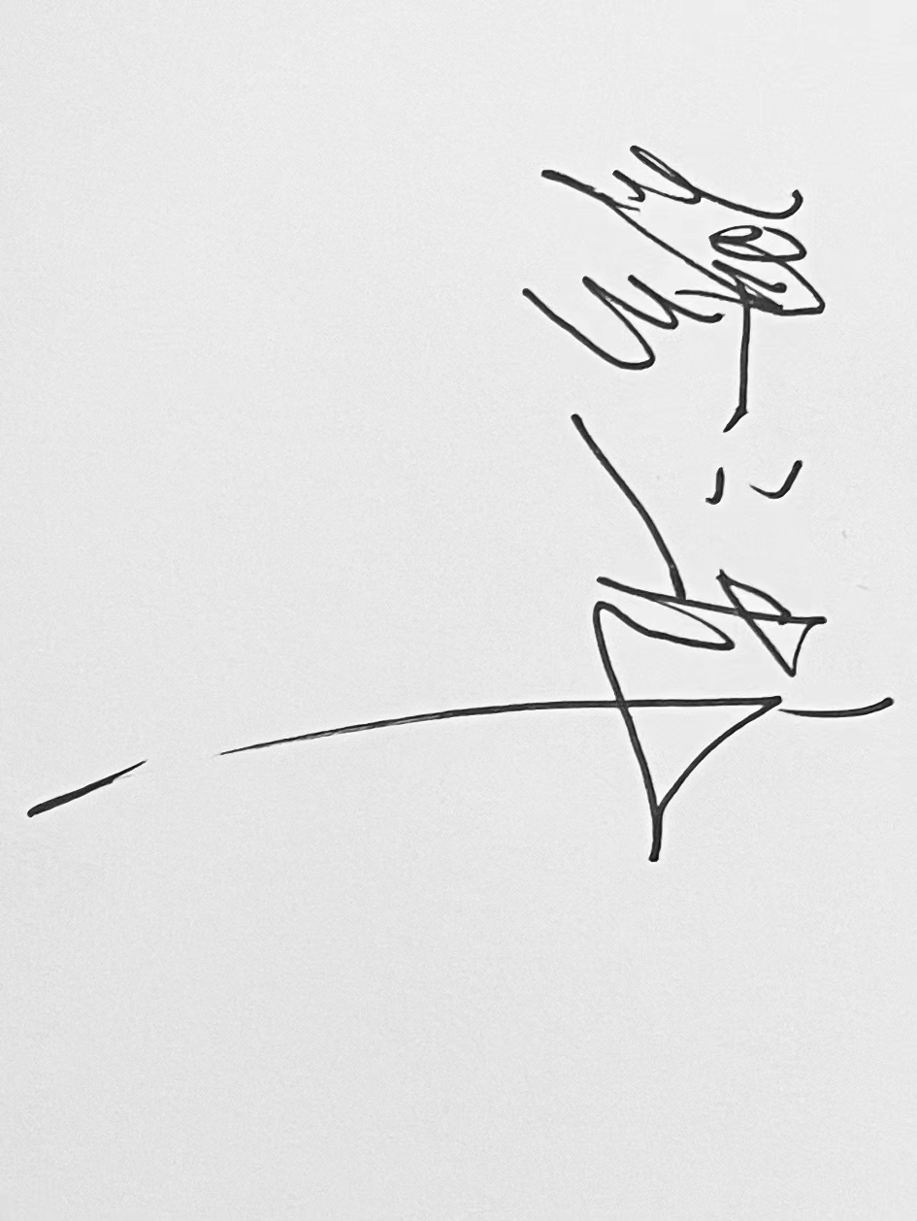
报告医师：
报告日期：2024-7-14

